Configuració del router 1:

Els bridges creats per cada subxarxa:

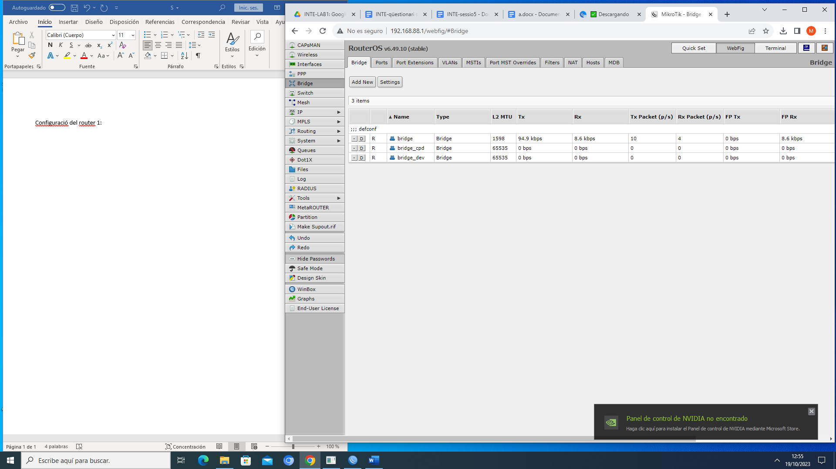

La modificació0 de cada port per cada subxarxa:

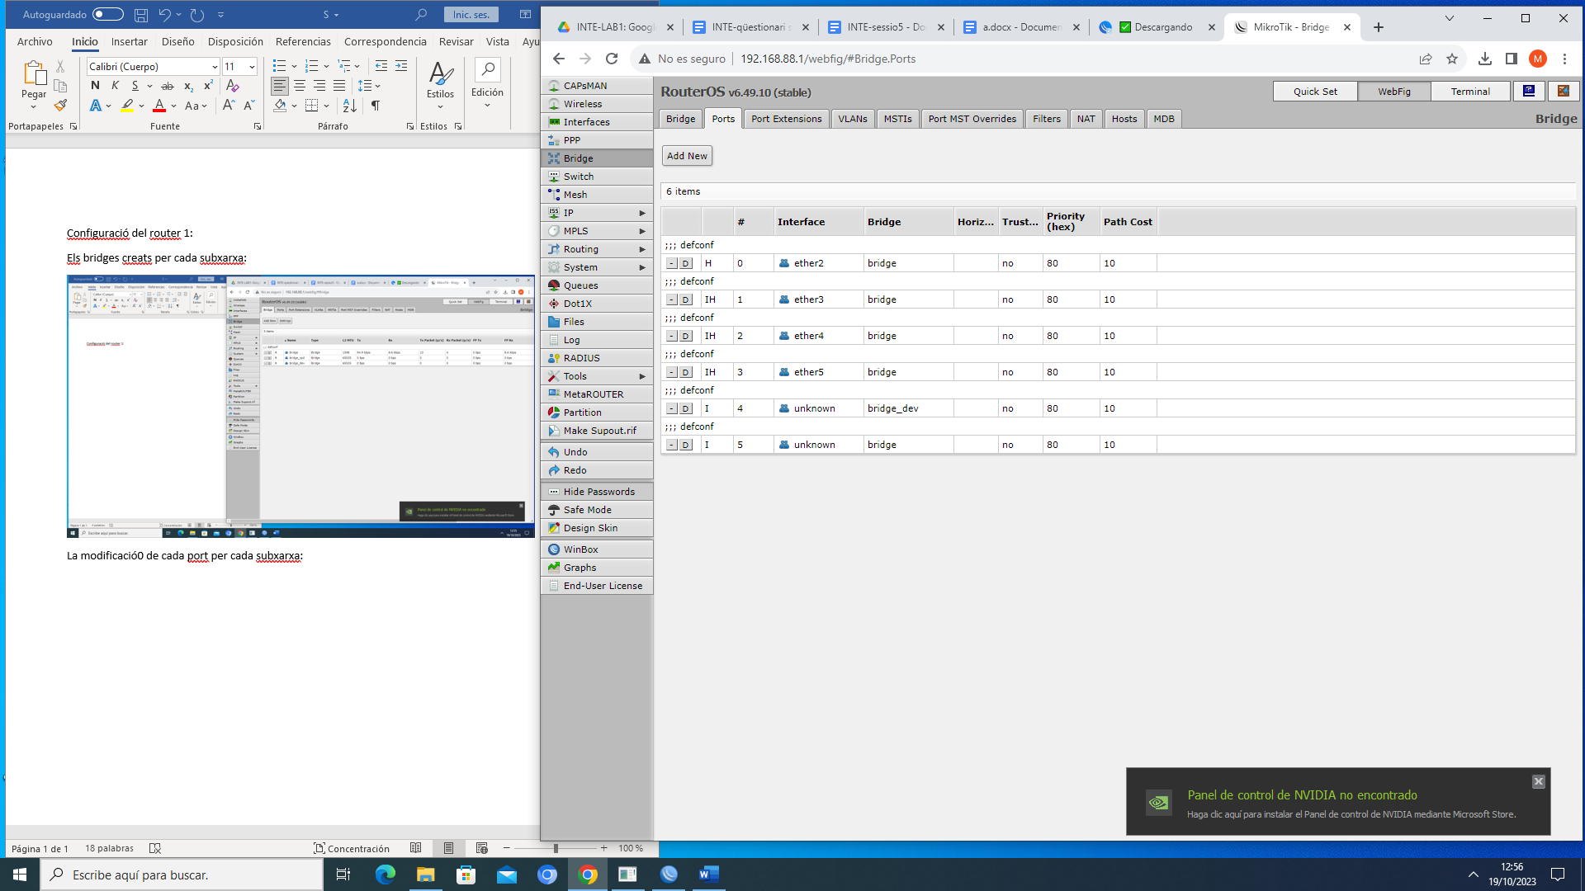

Les adreces IP creades per cada port del router 1:

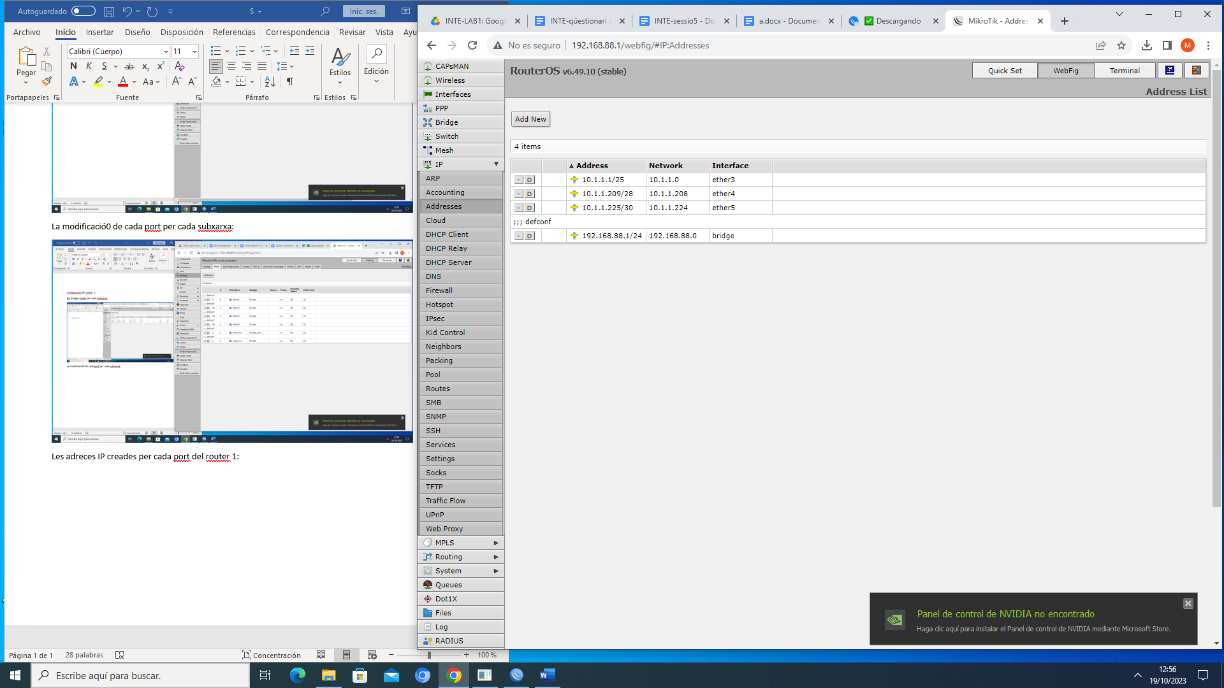

Networks creades per cada subxarxa:

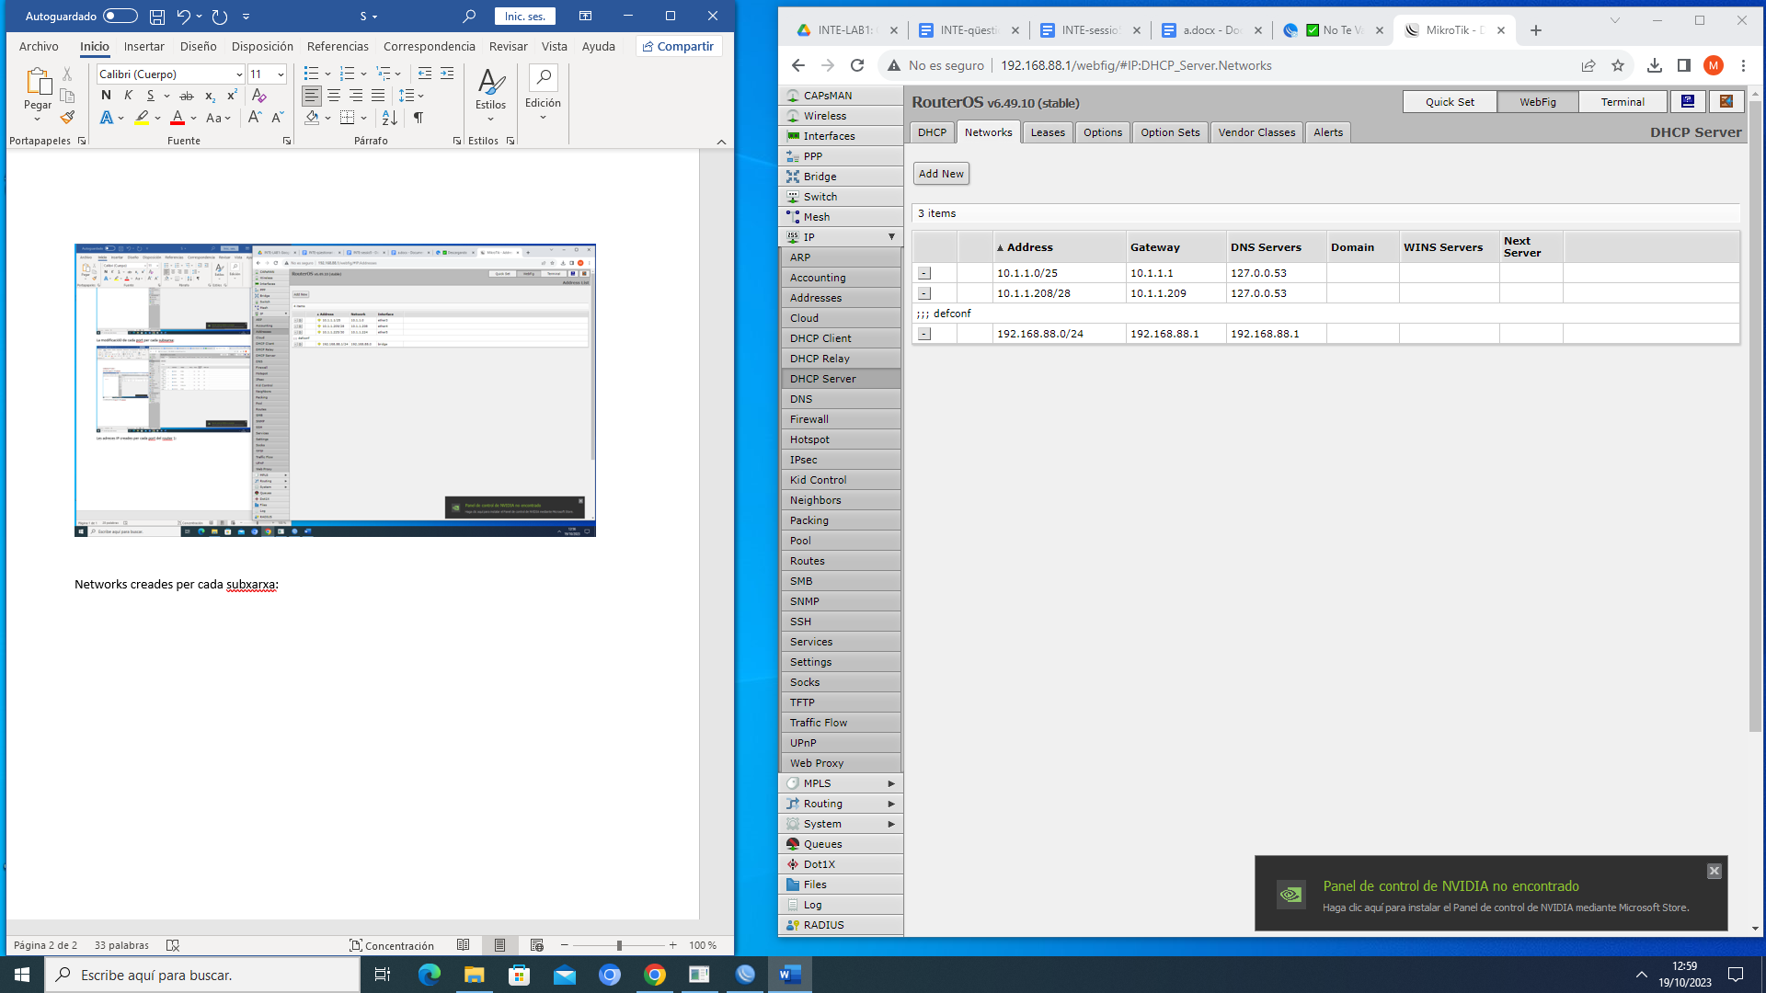

Piscina d’adreçes per cada subxarxa del router 1:

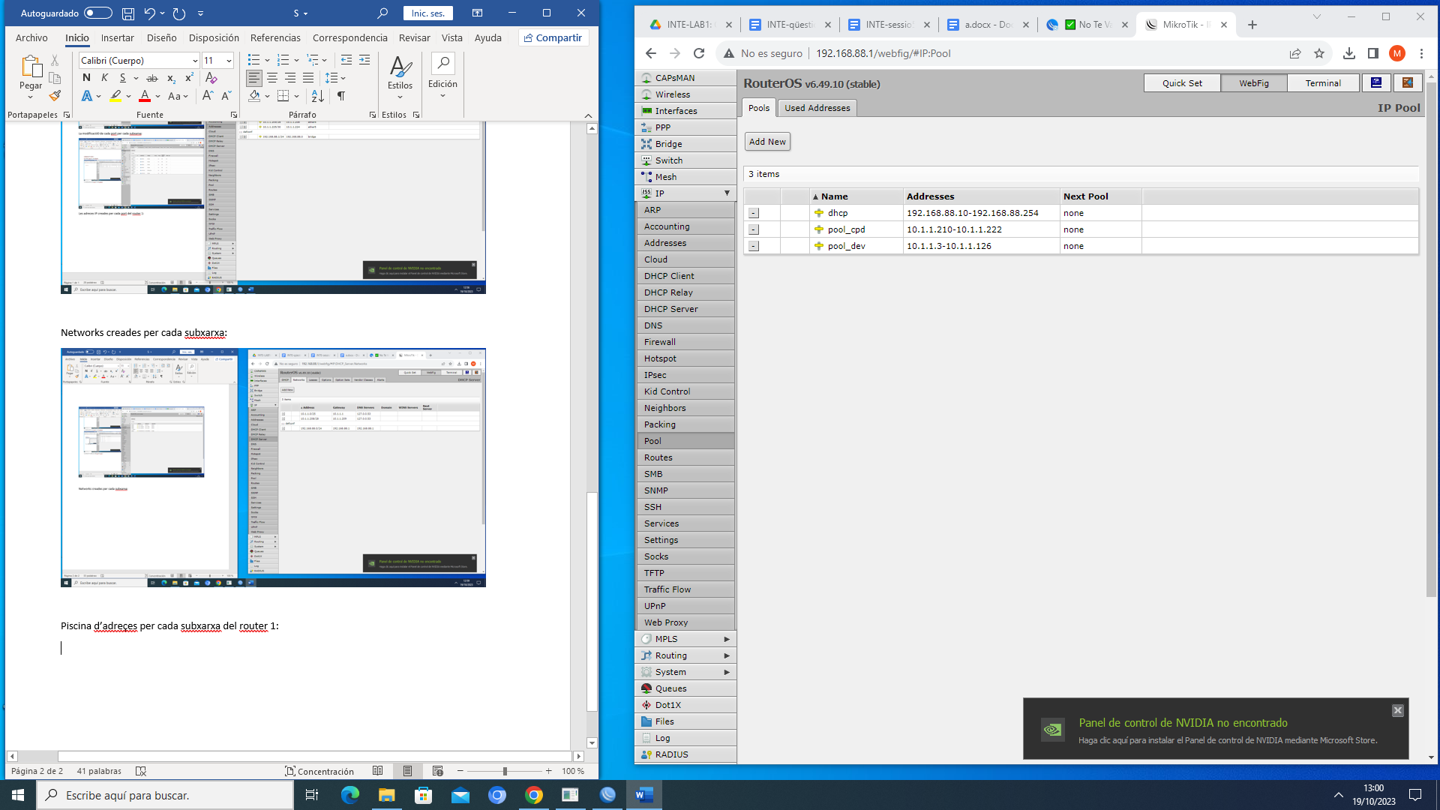

Rutes creades per arribar a cada subxarxa del router2

